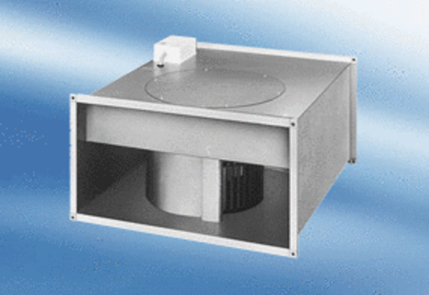Канальный вентилятор EPK 31/6 AКомплект поставки: 1 штукАссортимент:
Номер артикула: 0086.0616Изготовитель: MAICO

